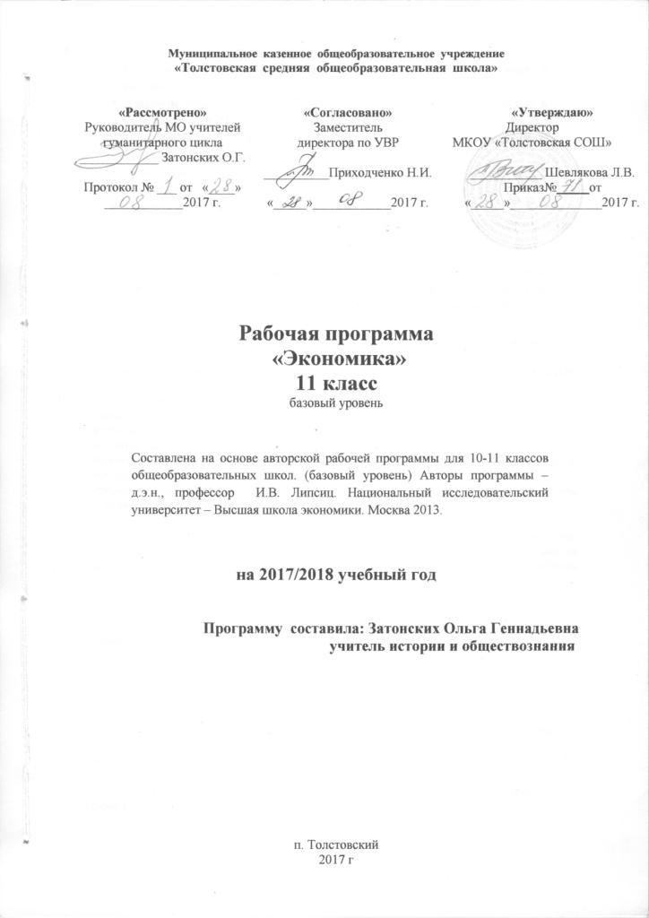ПОЯСНИТЕЛЬНАЯ ЗАПИСКА
Рабочая программа по экономике для 11 класса составлена в соответствии с:
- Законом Российской Федерации от 29.12.2012 года № 273 – ФЗ «Об образовании в РФ» ( с последующими изменениями и дополнениями);
- Требованиями Федерального компонента Государственного образовательного стандарта общего образования;
- Основной образовательной программой ФкГОС МКОУ «Толстовская СОШ»;
- Учебным планом МКОУ «Толстовская СОШ»
- Положением о рабочей программе МКОУ «Толстовская СОШ» утвержденным приказом от 01.09.2017г. №74/2
- Авторской программой по экономике для учащихся 11х классов И.В. Липсица «Экономика. Программа для 10, 11 классов общеобразовательных школ (базовый уровень)» (Национальный исследовательский университет. Высшая школа экономики. Москва. 2013г).
Реализация данной программы направлена на достижение следующих целей:

-формирование экономического мышления, интереса к изучению экономических дисциплин, способностей к личному самоопределению;
-освоение системы знаний об экономической деятельности;
-овладение умениями получать и критически осмысливать экономическую информацию, анализировать, систематизировать полученные данные;
-воспитание ответственности за экономические решения, уважения к труду;
-освоение способов познавательной, коммуникативной, практической деятельности, необходимых для участия в экономической жизни общества и государства;
-формирование опыта применения полученных знаний и умений для будущей работы и эффективной самореализации в экономической сфере.

В соответствии с годовым календарным учебным графиком на изучение предмета «Экономика» в 11 классе предусмотрено 34 учебные недели. Рабочая программа рассчитана на 34 учебных часа в соответствии с базисным учебным планом.

Содержание программы:

Тема 10: Что такое фирма и как она действует на рынке

Урок 1:
Что такое акционерное общество, его преимущества и недостатки по сравнению с индивидуальной фирмой и товариществом.
Урок 2:
Понятие о внешних и внутренних ресурсах и затратах фирмы. Разница между бухгалтерскими и экономическими затратами фирмы. Понятие о постоянных и переменных затратах. Понятие о нормальной прибыли владельца фирмы.
Урок 3:
Средние и предельные затраты и их значение для производства. Экономический смысл средних и предельных издержек.
Урок 4:
Классификация рынков по типу конкуренции. Влияние степени монополизации рынка на положение продавцов и покупателей. Роль государства в ограничении монополизации рынков.
Урок 5:
Предприниматель и создание успешного бизнеса. . Кто такой предприниматель и чем он отличатся от менеджера. Почему не все новые фирмы оказываются успешными
Урок 6:
Условия бизнес-успеха. Экономическое значение менеджмента и маркетинга. Как фирма управляет своими денежными средствами. Зачем предпринимателю бизнес-план.

Тема 11. Как семьи получают и тратят деньги. Неравенство доходов и его последствия.

Урок 7:
Источники доходов семей в странах с различными типами экономических систем. Изменение структуры доходов семей как следствие экономических преобразований в стране. Закон Энгеля. Структура семейных расходов как индикатор уровня экономического развития страны. Понятие о номинальных и реальных доходах семей.
Урок 8:
Влияние инфляции на уровень жизни семей. Роль семейных сбережений для экономического развития страны. Страхование.
Урок 9:
Неравенство доходов и неравенство богатства. Методы измерения неравенства доходов. Экономические последствия неравенства доходов. Механизм регулирования дифференциации доходов в экономике смешанного типа.
Урок 10:
Экономические аспекты бедности. Социальные программы как метод смягчения проблемы бедности. Плюсы и минусы программ поддержки беднейших групп общества.

Тема 12: Экономические задачи государства

Урок 11:
Роль государства как защитника экономических свобод. Государственные органы, участвующие в регулировании экономической жизни страны. Понятие о слабостях (провалах) рынка.
Урок 12:
Внешние эффекты экономических процессов. Экономические функции государства и их роль в компенсации слабостей рынка. Понятие об общественных благах. .
Урок 13:
Экономическая политика государства и ее основные задачи.
Урок 14:
Инструменты государственной экономической политики «Эффект кобры».

Урок 15:
Макроэкономические процессы в экономике страны. Понятие о товарах конечного и промежуточного потребления. Что такое валовой внутренний продукт и какое значение его величина имеет для граждан страны. От чего зависят темпы роста ВВП России.

Урок 16:
Что такое макроэкономическое равновесие и почему оно важно для страны. Как государство может поддерживать равновесие в экономике страны. Что такое экономический цикл и как он влияет на жизнь граждан.
Урок 17:
Что такое экономический цикл и как он влияет на жизнь граждан.
Урок 18:
Инфляция и методы ее измерения. Типы инфляции в зависимости от роста цен. Типы инфляции в зависимости от причин ее возникновения. Способы подавления инфляции.

Тема 13: Государственные финансы

Урок 19:
Роль налогообложения в формировании доходов государства. Принципы и методы налогообложения
Урок 20:
Виды налогов и их влияние на уровни доходов продавцов и покупателей, а также на уровни цен. Основные виды налогов, применяемых в России.
Урок 21:
Понятие о государственном бюджете. Основные виды доходов и расходов федерального бюджета России. Бюджетное тождество и бюджетный дефицит.
Урок22:
Понятие о государственном долге. Причины возникновения государственного долга и способы его сокращения. Способы государственного одалживания. Внешний государственный долг и его влияние на благосостояние страны.

Тема 14: Экономический рост

Урок 23:
Причины, порождающие необходимость в экономическом росте. Сущность экономического роста и его измерение. Ограниченность ресурсов и её значение для экономического роста.
Урок 24:
Факторы ускорения экономического роста. Человеческий капитал и его значение для обеспечения экономического роста. Понятие об экстенсивном и интенсивном экономическом росте.
Урок 25:
Что изучает геоэкономика. Чем опасны ножницы неравенства в благосостоянии между странами. Можно ли предотвратить глобальную экономическую катастрофу и острые конфликты между бедными и богатыми странами.

Тема 15: Организация международной торговли.

Урок 26:
Экономические причины возникновения международной торговли. Понятие об импорте и экспорте. Принципы абсолютного и относительного экономического преимущества и их значение в формировании международного разделения труда и мировой торговли.
Урок 27:
Влияние международной торговли на производственные возможности и уровни благосостояния торгующих стран.
Урок 28:
Причины сохранения многовалютности и её значение для возникновения валютного рынка. Валютный курс как цена национальной денежной единицы.
Урок 29:
Механизмы формирования валютных курсов и особенности их проявления в условиях России. Экономические последствия изменения валютных курсов.

Тема 16: Экономическое устройство России на рубеже ХХ-ХХI вв.

Урок 30:
Особенности экономики современной России, основные проблемы. Уровень жизни в России в сравнении с другими странами.
Урок 31:
Отличие российских предприятий от зарубежных. Цели и некоторые последствия приватизации в России.
Урок 32:
Либерализация экономики, структура собственности в России.
Урок 33:
Резерв
Урок 34:
Резерв

ТРЕБОВАНИЯ К УРОВНЮ ПОДГОТОВКИ УЧАЩИХСЯ

Требования направлены на реализацию деятельностного и экономически оправданного подхода к решению жизненных задач; овладение знаниями и умениями, востребованными в повседневной жизни, позволяющими ориентироваться в экономической среде, делать сознательный выбор в условиях альтернатив.
В результате изучения экономики на базовом уровне ученик должен
Знать/понимать
- функции денег, банковскую систему, причины различий в уровне оплаты труда, основные виды налогов, организационно-правовые формы предпринимательства, виды ценных бумаг, факторы экономического роста.
Уметь
- приводить примеры: факторов производства и факторных доходов, общественных благ, внешних эффектов, российских предприятий разных организационных форм, глобальных экономических проблем;
- описывать: действие рынка, основные формы заработной платы и стимулирования труда, инфляцию, основные статьи госбюджета России, экономический рост, глобализацию мировой экономики;
- объяснять: взаимовыгодность добровольного обмена, причины неравенства доходов, виды инфляции, причины международной торговли.
Использовать приобретенные знания и умения в практической деятельности и повседневной жизни для:
- получения и оценки экономической информации;
- составления семейного бюджета;
- оценки собственных экономических действий в качестве потребителя, члена семьи и гражданина.

Основные формы текущего контроля знаний, умений и навыков учащихся:
- устные развернутые ответы с привлечением дополнительной информации;
- тестирование (5-15 минут);
- работа с экономическими терминами (письменно и устно);
- написание эссе на экономические темы;
Учебно-тематический план курса «Экономика»

Изучаемая тема | Количество часов по темам курса
10. Что такое фирма и как она действует на рынке.  11. Как семьи получают и тратят деньги. Неравенство доходов и их последствия.  12. Экономические задачи государства.  13. Государственные финансы.  14. Экономический рост.  15. Организация международной торговли.  16. Экономическое устройство России на рубеже ХХ-ХХI вв.  17.Резерв  ИТОГО: | 6  4  8  4  3  4  3  2  34

Календарно-тематическое планирование

№  урока | Тема урока | Кол-во  часов | Дата  проведения
 | Тема 10. Что такое фирма и как она действует на рынке . | 6
1.  2.  3.  4  5.  6. | Что такое акционерное общество.  Внешние и внутренние ресурсы и затраты фирмы.  Понятие о средних и предельных издержках.  Классификация рынков по типу конкуренции.  Предприниматель и создание  успешного бизнеса.  Условия бизнес -успеха. | 1  1  1  1  1  1
 | Тема 11. Как семьи получают и тратят деньги. Неравенство доходов и его последствия. | 4
7.  8.  9.  10. | Источники доходов семей. Семейные расходы.  Влияние инфляции на уровень жизни семей.  Неравенство доходов и неравенство богатства.  Экономические аспекты бедности.  . | 1  1  1  1
 | Тема 12. Экономические задачи государства. | 8
11.  12.  13.  14.  15.  16.  17.  18. | Роль государства как защитника экономических свобод.  Внешние эффекты экономических процессов.  Экономическая политика  государства и ее основные задачи.  Инструменты государственной экономической политики  Макроэкономические процессы в экономике страны. Валовой  внутренний продукт.  Макроэкономическое равновесие и его роль в стране.  Цикличность экономического  роста и методы ее регулирования  Инфляция и методы ее измерения. | 1  1  1  1  1  1  1  1
 | Тема 13. Государственные финансы. | 4
19.  20.  21.  22. | Роль налогообложения в формировании доходов государства.  Основные виды налогов применяемые в России.  Как формируется и расходуется  государственный бюджет.  Причины и следствия возникновения государственного долга. | 1  1  1  1
 | Тема 14. Экономический рост. | 3
23.  24.  25. | Сущность экономического роста и его измерение.  Факторы ускорения экономического роста.  Геоэкономика. | 1  1  1
 | Тема 15. Организация международной торговли. | 4
26.  27.  28.  29. | Организация международной торговли.  Регулирование внешней торговли.  Валютный рынок. Валютный  курс.  Механизмы формирования валютных курсов. | 1  1  1  1
 | Тема 16.Экономическое устройство России на рубеже ХХ-ХХI вв. | 3
30.  31.  32. | Современная экономика.  Особенности российских предприятий и их приватизация.  Экономика переходного периода | 1  1  1
 | Резерв
33.  34. | Повторение  Повторение одного типа. | 1  1

Учебно-методический комплект:

1.Авторская программа И.В. Липсица «Экономика. Программа для 10, 11 классов общеобразовательных школ (базовый уровень)» (Национальный исследовательский университет. Высшая школа экономики. Москва. 2013г).

2.Липсиц И.В. Экономика. Базовый курс.10,11кл. – М., Вита-Пресс, 2012.

.Список литературы:
1)Черкасова В.А .Книга для чтения по экономике для преподавателей экономики(архивированный
файл в формате МS Word –ZIP,111 Kb)
адрес в интернете- http://www.ilipsits-marketing.com/state/AB: nav ID.45/AC:1.1606873838/AA: nav ID.45/1606876332;
2)Липсиц О.И. Книга для чтения по экономике для учащихся 9 класса общеобразовательной школы (архивированный файл в формате МS Word –ZIP,197 Kb).
Адрес в интернете -- http://www.ilipsits-marketing.com/state/AB: nav ID.45/AC:1.1606873838/AA:navID.45/1606876861;
3)Липсиц О.И. Хрестоматия по экономике для учащихся 10 класса общеобразовательной школы
(архивированный файл в формате МS Word –ZIP,119 Kb)
Адрес в интернете- http://www.ilipsits-marketing.com/state/AB: nav ID.45/AC:1.1606873838/AA:navID.45/1606876229.

3.Савицкая Е.В. Серегина С.Ф. «Уроки экономики в школе». Пособие для учителя.кн.1.-М.:Вита - Пресс, 1998г.

4.Савицкая Е.В. Серегина С.Ф «Уроки экономики в школе». Пособие для учителя.кн.2.-М.:Вита-Пресс, 2006г.

5. Савицкая Е.В., Серегина С.Ф. Рабочая тетрадь.№1,2,3,4.Москва .Вита-Пресс .2012.

